**寻小康之路，探生命之秘**

——常州市新北区薛家中心小学少年队寻访活动

庄子曾说：“人生天地之间，若白驹过隙，忽然而已。”庚子春的这场新冠疫情不仅让人感叹生命的“忽然”，更让人们认识到生命的可贵！为了让队员直观感受生命的奥秘，善真志愿联盟四年级小分队——笋芽儿中队的队员们，在郭桃琴、王翔两位辅导员老师的带领下，来到中科院遗传资源研发中心参加“寻访小康路，争做小先锋”活动。

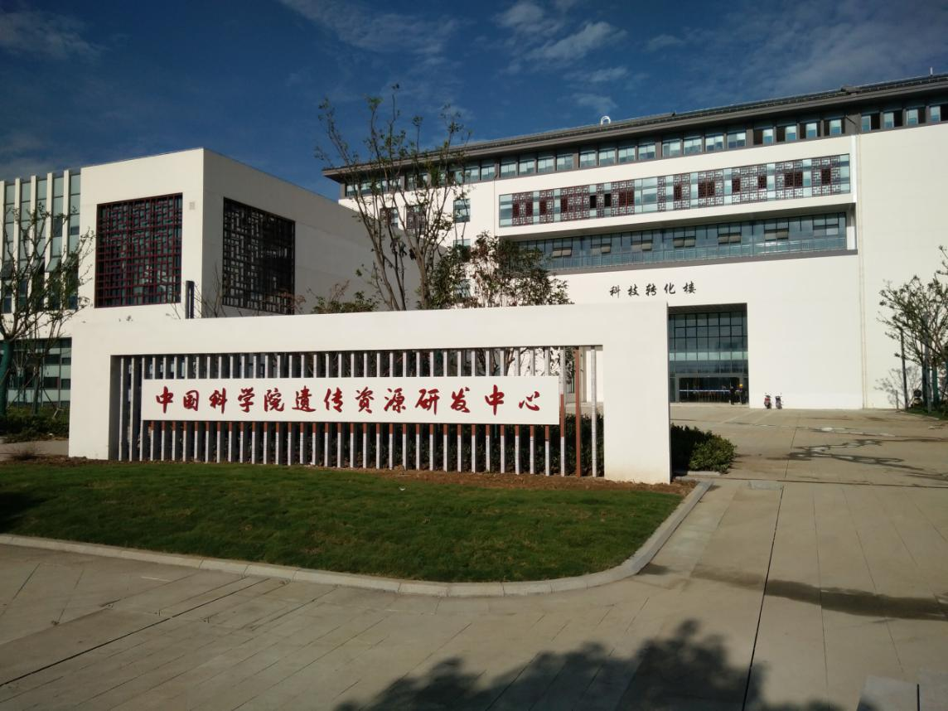

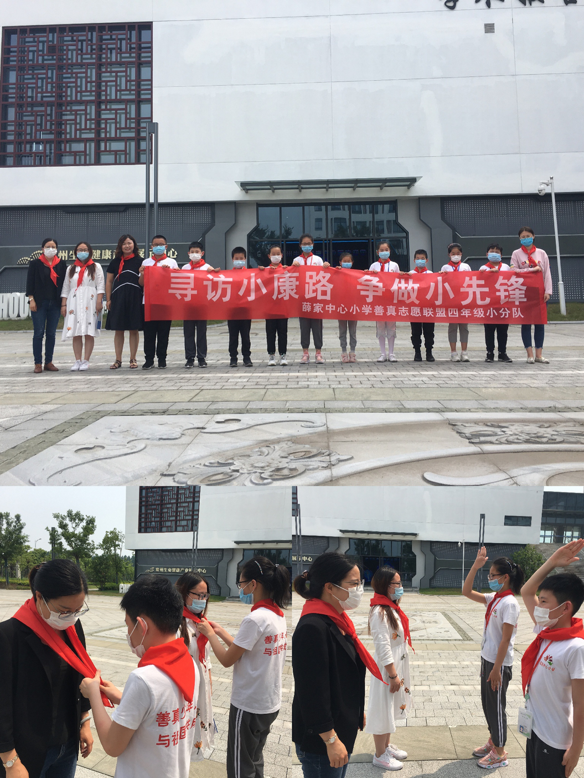

承载着“长三角”的天时、地利、人和，伴随着“新时代”的鼓点、节拍、律动，一个“全生命周期、大健康格局”的产业集群——生命健康产业园坐落在高新区。突如其来的新冠疫情是生命健康领域的应急大考，也为该领域拓展了新的发展机遇。习近平主席强调：要把人民的生命和健康放在第一位。健康是促进人的全面发展的必然要求，是经济社会发展的基础条件，是民族昌盛和国家富强的重要标志，也是广大人民群众的共同追求。

队员们在讲解员带领下首先进入生命健康产业展厅，对于展现出的神奇“芝麻开门”充满了兴趣，科幻的效果，神秘的符号都让队员们对生命健康有了新的概念。我们还了解了丰富的和日常生活息息相关的健康知识，观摩了很多药品和医疗器械样品，了解了充满智能的AR精准医疗,同时还了解了生命健康产业园中的众多医疗企业在抗击“新冠”疫情的战斗中所做出的重大贡献，例如联影医疗为火神山提供高端CT等大型医疗设备等，让我们对这次疫情也有了全新的认识，也为之赞叹生命健康产业的蓬勃发展。

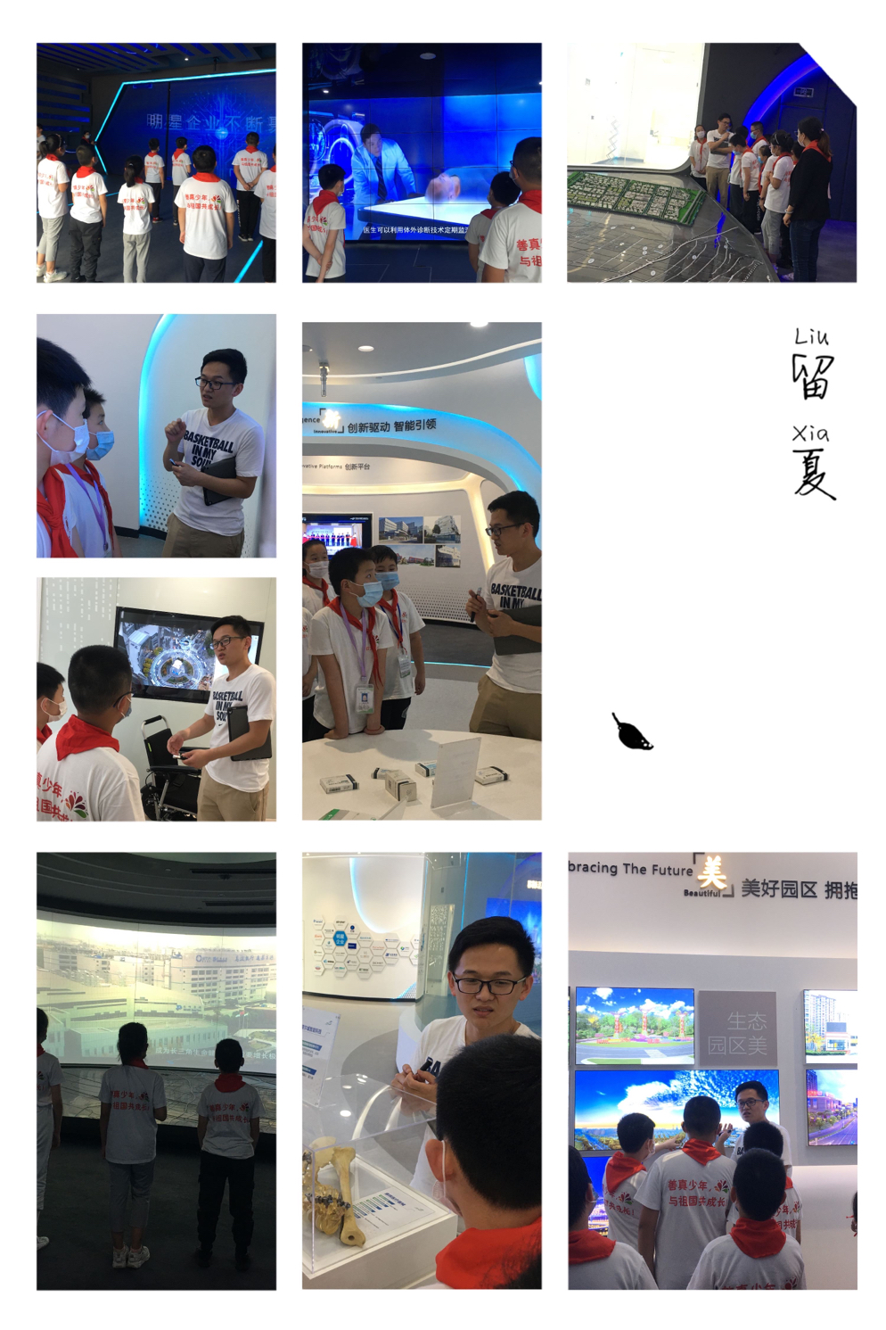

你知道什么叫遗传吗？你听说过转基因吗？队员们显然对未知的领域很有兴趣。未米生物的研究员为我们讲述了他们的育种技术。我们参观了实验基地，进一步观察了玉米、大豆和棉花的无土栽培幼苗，初步了解了DNA、基因、细胞和遗传等专业概念，原来不同植株、环境、温度、光照对种子的成长都有不同影响，这就是基因的魅力，这就是生命的奥秘。

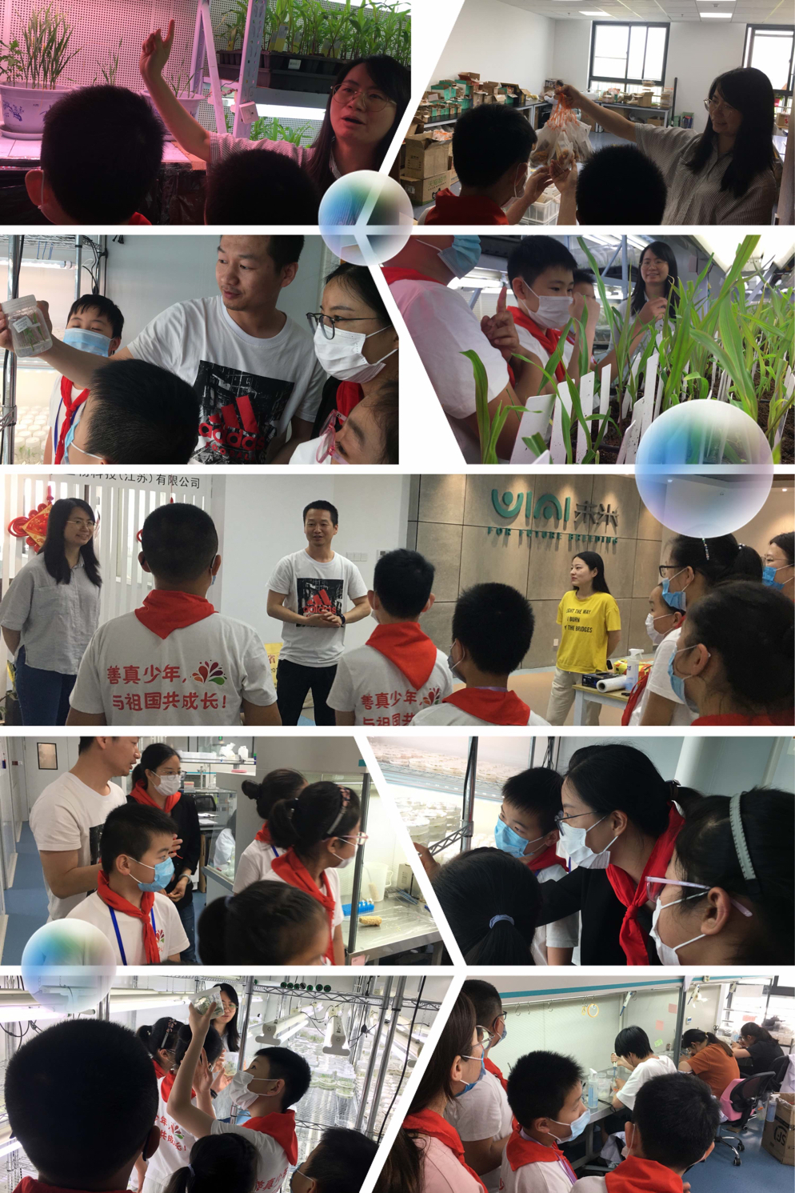

最后，队员们又来到科康生物，看到了实验动物——“形状各异”的小白鼠，它们有的长尾有的短尾，有的有毛又的无毛，有的红眼有的黑眼，这都是生命研究下的改变。通过了解小白鼠的特殊“身份”以及生活环境，更形象认识了小白鼠等动物模式对于科学研究所作出的贡献。

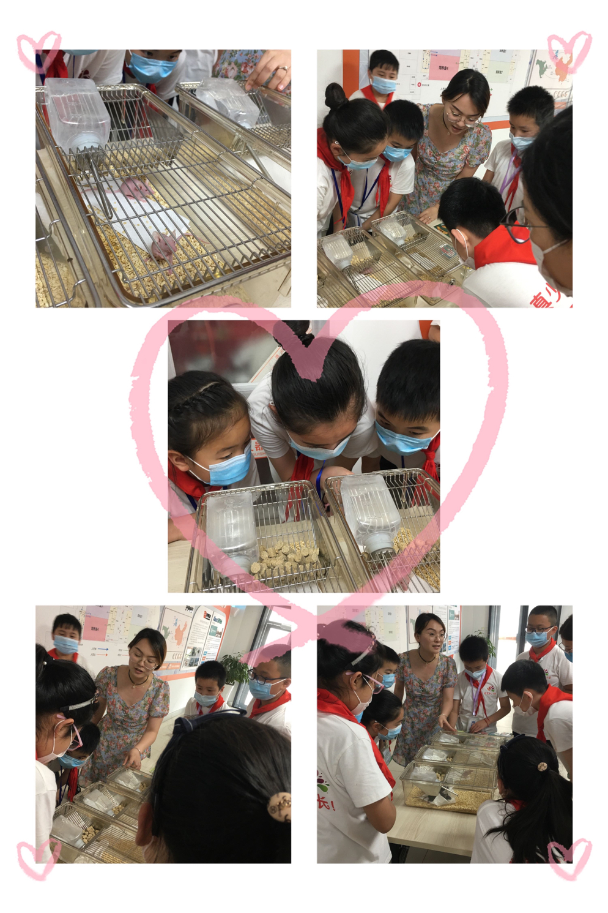

活动感受：

**队员刘铭涵心语：**通过这次寻访活动，我感受到了常州生命健康发展的巨大进步，也了解到了常州为这次新冠疫情所做的巨大贡献，特别是当我得知联影医疗为火神山提供高端CT等大型医疗设备时，感到无比激动。我为常州医疗产业的强大而感到骄傲，为常州正大踏步地实现小康生活而感到自豪。

**队员颜盛楠心语：**通过寻访活动我了解了丰富的日常生活息息相关的健康知识，观摩了很多药品和医疗器械样品，了解了充满智能的AR精准医疗,同时还了解到薛家生命产业园下属的各单位和广大员工纷纷加入抗击疫情的战斗。他们慷慨解囊，奉献爱心，他们以强烈的责任感，回报社会，彰显大爱，令人敬佩。

**队员李昀霏心语：**在未米科技的实验室里，我了解了什么叫遗传？什么是转基因？看到了生命积极生长的样子，使我对生命的奥秘产生了浓厚的兴趣。

**队员沈泽滨心语**：这次生命健康产业园，我们学到了很多科学知识，也激发了我们探究生命科学的兴趣，所以我们一定要努力学习科学文化知识，让我们的生活变得更加美好！

**辅导员心语：**疫情当下，教育何为？生命何意？在寻小康之路，探生命之秘的旅程中，我们且思且行，且悟且进。正如叶澜教授“生命·实践”教育学理念中所说：教育即是教天地人事，育生命自觉。登高望远，阔步前行。希望在今后的学习生活中，队员们能受到一定程度的启蒙——尊重生命，敬畏科学，树立起为天地立心，为生民立命，为往圣继绝学，为万世开天平的伟大志向，未来能为国家的生命健康发展、全面建设小康社会做出积极贡献。